ОСНОВНА ШКОЛА „ ЈАНКО ВЕСЕЛИНОВИЋ“ ШАБАЦ

ЛЕТОПИС ОШ „ ЈАНКО ВЕСЕЛИНОВИЋ“ ЗА ШКОЛСКУ 2020/2021. ГОДИНУ

СЕПТЕМБАР, 2021. ГОДИНЕ

ПОДАЦИ О ШКОЛИ

Основна школа „Јанко Веселиновић“ у Шапцу је основана 1893. године. Школа се налази у центру града и споменик је културе. Локација школе је веома доступна ученицима и само друштвено окружење школе омогућава добар приступ Музеју, Позоришту, Библиотеци, Историјском архиву, Културном центру итд.
У саставу Основне школе „Јанко Веселиновић“ налазе се Матична школа у Шапцу и издвојене јединице: Јеленча, Церовац 1 и Церовац 2, Жабар и Мала Врањска.
Основну школу „Јанко Веселиновић“ похађало 797 ученика који су распоређени у четрдесет једно одељење. У матичној школи у Шапцу је 639 ученика, а у издвојеним јединицама је 155 ученика које образује и васпитава 66 наставника. Од тога школу у Јеленчи похађа 39 ученика, у Жабару је 12 ученик, у Церовцу је 12ученика, у Малој Врањској је 34 ученика. У овим издвојеним јединицама настава се реализује од првог до четвртог разреда. У школи у Церовцу 2 настава се реализује за ученике од петог до осмог разреда и ову школу похађа 64 ученика.
Наставнички кадар се континуирано стручно усавршава, кроз похађање семинара и учешће на бројним конкурсима.
Уз неговање квалитетног васпитно-образовног рада велика пажња се поклања очувању и уређењу школске средине ( наша школа је седиште Дечјег еколошког савеза).
Ученици првог и другог разреда имају могућност да бораве у школи пре наставе у школском продуженом боравку, који је адекватно опремљен.
Сви ученици имају могућност да у току наставних и ваннаставних активности користе отворене терене за мали фудбал и кошарку и фискултурну салу.
Традиција школе је организовање школских представа, где многи наши ученици имају могућност да искажу своје глумачке таленте.
Све о животу школе може се сазнати путем школског листа „Ђачко срце“, који излази два пута годишње и путем школског сајта www.osjvsabac.edu.yu

Наставни кадар за школску 2020/2021.
Разредна настава
Р. Б. | ПРЕЗИМЕ И ИМЕ | ОДЕЉЕЊЕ
1. | Поповић Татјана | 4₁
2. | Новаковић Зорица | 4₂
3. | Севић Борка | 4₃
4. | Ранковић Мира | 4₄
5. | Димитријевић Светлана | 1₁
6. | Ђокић Раденка | 1₂
7. | Пајић Соња | 1₃
8. | Милосављевић Виолета | 1₄
9. | Вечериновић Татјана | 2₁
10. | Ђурђевић Светлана | 2₂
11. | Бојић Жељка | 2₃
12. | Андрић Јованка | 2₄
13. | Цвејић Катарина | 3₁
14. | Дамјановић Милица | 3₂
15. | Симић Љубица | 3₃
16. | Недељковић Љиљана | 3₄
17. | Кречковић Радмила | 2/4Мали Церовац
18. | Влајковић Биљана | 1/3Жабар
19. | Краставчевић Дејан | 1/3 Мали Церовац
20. | Mаријана Предовић | 2₅ Мала Врањска
21. | Докић Познановић Сабине | 1₅ Мала Врањска
22. | Крсмановић Дејан | 4₅ Мала Врањска
23. | Берић Снежана | 3₅ Мала Врањска
24. | Лукић Снежана | продужени боравак

Предметна настава
Р. Б. | ПРЕЗИМЕ И ИМЕ | Предмет | Одељењски старешина
 | Гавриловић Синиша | Математика
 | Вујановић Верослава | Математика | 6₁
 | Стојићевић Марија | Математика | 8₂
 | Перић Биљана | Математика | 7₅
 | Лукић Маријана | Српски језик и књижевност
 | Перишић Мирјана | Српски језик и књижевност | 5₄
 | Теодоровић Мирковић Дарија | Српски језик и књижевност | 8₃
 | Радовановић Миле | Српски језик и књижевност | 6₂
 | Вученовић Верица | енглески језик | 5₁
 | Ненад Пакљанац | Информатика и рачунарство
 | Нада Мирковић | енглески језик | 5₃
 | Јеличић Биљана | енглески језик
 | Петровић Надица | енглески језик
 | Пантић Милица | енглески језик
 | Ивановић Катарина | немачки језик
 | Ђорђић Зорица | немачки језик
 | Кристина Матић | немачки језик | 6₅
 | Антонић Борко | физичко васпитање | 7₂
 | Александар Тодоровић | математика
 | Димић Данило | физичко васпитање
 | Арсеновић Милан | физичко васпитање | 7₄
 | Арсеновић Мирјана | географија | 5₄
 | Чекић Светозар | географија
 | Жаклина Пејић | географија
 | Церовић Владимир | ликовна култура
 | Будимировић Вујанић Даница | биологија | 7₃
 | Срдановић Бојана | биологија | 6₃
 | Урошевић Миомир | историја | 5₄
 | Милошевић Гордана | историја | 8₁
 | Обреновић Ивана | грађанско васпитање
 | Владимира Хрепић Пајић | Хемија | 8₄
 | Николић Светлана | физика
 | Илић Срећко | физика
 | Бабић Весна | Техника и технологија
 | Вучићевић Дарко | Техника и технологија
 | Шобић Светозар | Техника и технологија
 | Ераковић Зоран | музичка култура
 | Милан Панић | музичка култура
 | Бајић Радмила | ликовна култура
 | Бајић Небојша | верска настава
 | Грујић Александар | верска настава
 | Стојићевић Горан | географија

Ваннаставни кадар

Р. Б. | ПРЕЗИМЕ И ИМЕ
 | Стојановић Љиљана | директор
 | Вучићевић Дарко | помоћник директора
 | Иванковић Марија | секретар
 | Пајић Тамара | шеф рачуноводства
 | Аџић Весна | обрачунски радник
 | Јанковић-Опанковић Сања | психолог
 | Јовановић Светлана | педагог
 | Глоговац Снежана | педагог
 | Дашић Даша | библотекар

Помоћно-технички радници
Ђурић Данијела
Живановић Милица
Шобић Јасмина
Илић Бранка
Стојановић Боса
Петровић Оливера
Петровић Милена
Поповић Дејан
Поповић Миодраг
Стојановић Зорица
Вељковски Бранислава
Aтић Дејан

Ове школске године , због епидемије изазване вирусом Кoвид 19,многе уобичајене догађаје нисмо могли да реализујемо на начин на који смо то навикли. Многи су изостали, неке смо само обележили заниљивом причом на сајту школе и нашој фејсбук страници.
Настава у школској 2020/2021. је почела 1.9.2020. по новом Оперативном плану рада школе, по комбинованом моделу, а у издвојеним одељењима по основном моделу.

- 1.9.2020.
Одржан је свечани пријем ђака првака
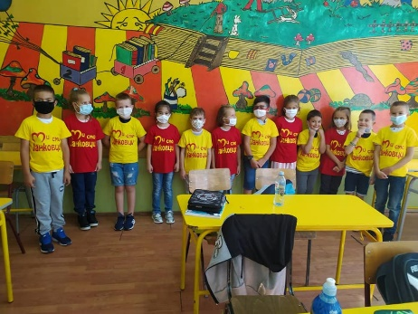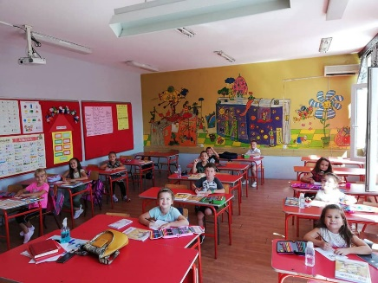

- 9.9.2019.
У циљу подизања вишег квалитета образовања и побољшању услова наставе у погледу опреме и наставних средстава МЗ Јеленча је донирала два лап топа, пројектор, штампач и видео надзор нашој школи у издвојеном одељењу у Јеленчи.

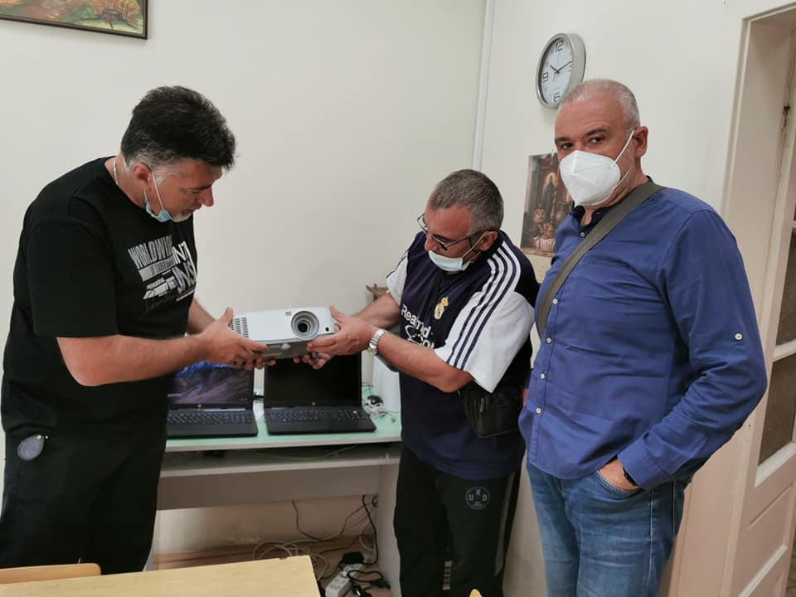

- 20.9.2020.
Ученици наше школе су у суботу поводом чивијашког карневала пустили балоне са порукама како превазићи епидемиолошку ситуацију у којој се налазимо.

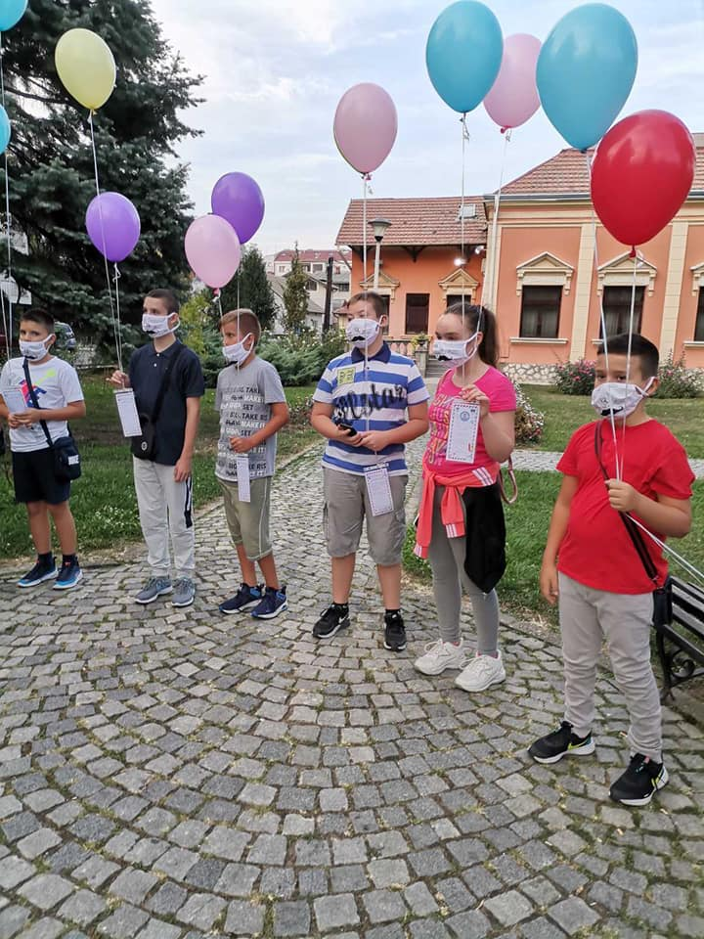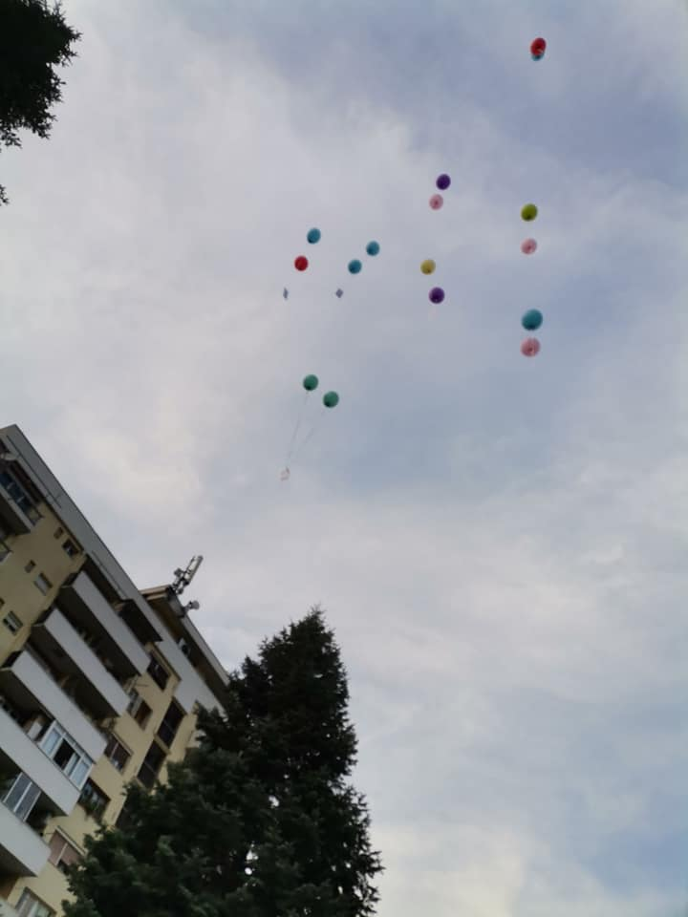

Ученици 3-3 су Дечју недељу обележили писањем порука у огледалу.
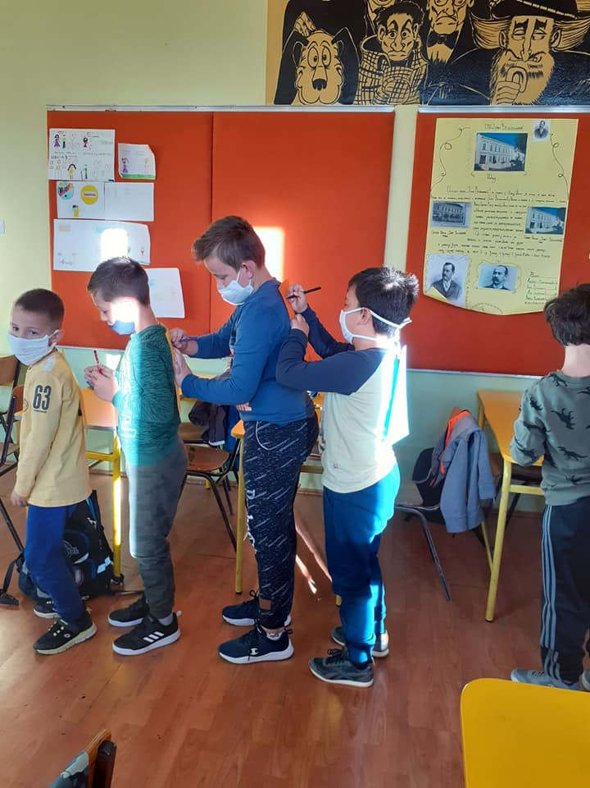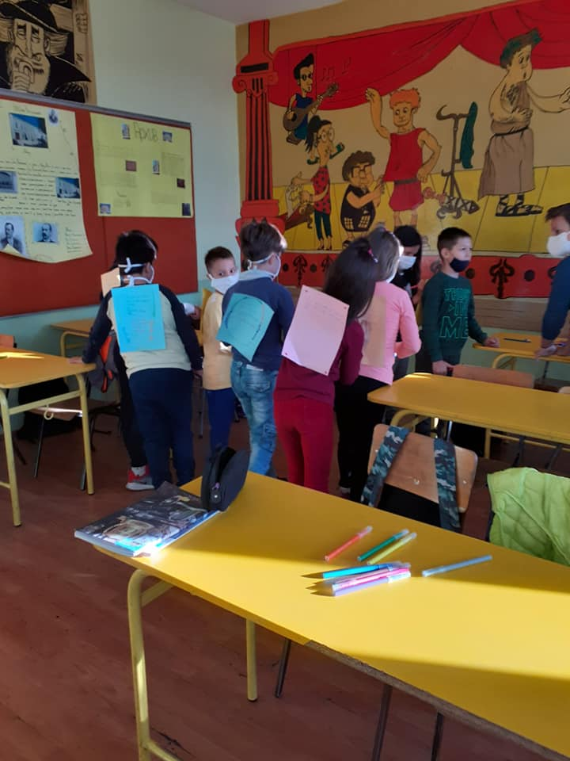
Корона вирус је 2-3 поделио у две групе. У оквиру Дечје недеље ученици су цртали оно што децу чини срећном љубав, радост, игру, дружење, природу, музику, истраживање непознатог. Другари из прве групе су започели цртеже, а друга група их је довршила.

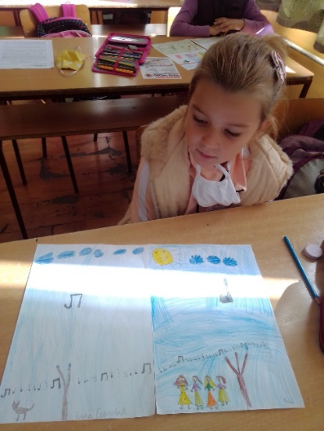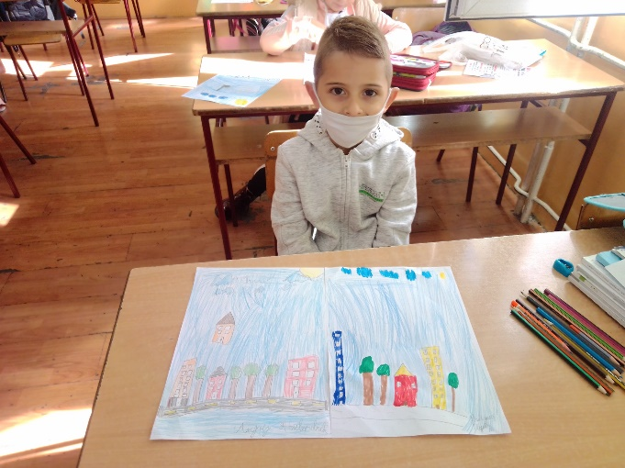

22.9.2019.
Дечја недеља у Малој Врањској

"Подељенља срећа је два пута већа" – то је слоган овогодишње дечје недеље . Деца су представила своје радове и приређен је маскембал!
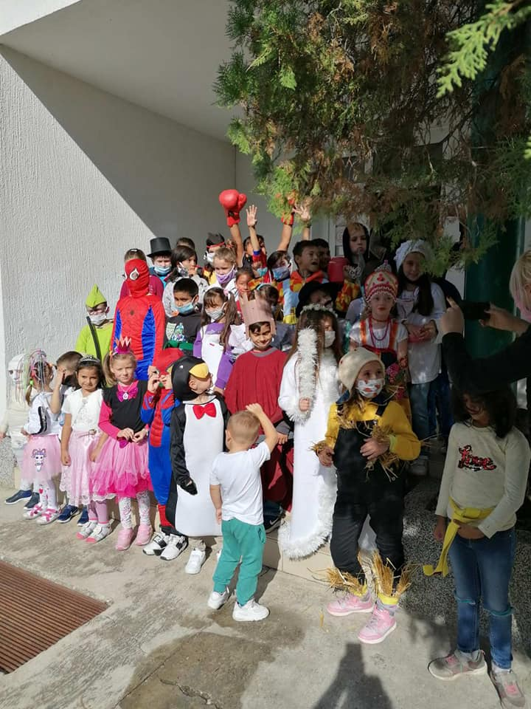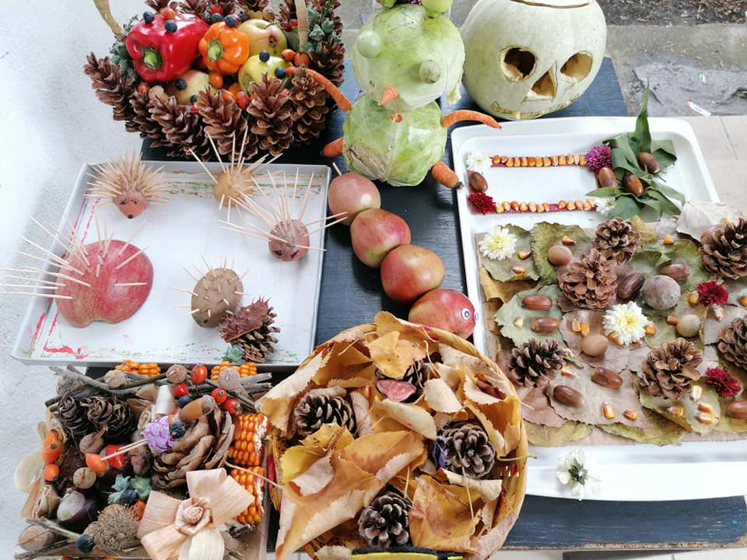

- 27.11.2020.
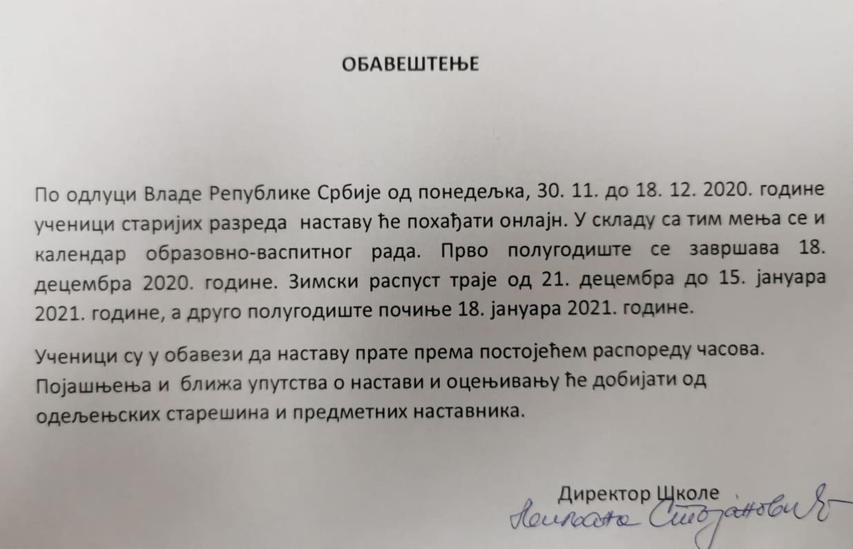
- 30. 11. 2020.
У еколoшко- хуманитарној акцији Чеп за хендикеп, наши ученици су били јако вредни. Акција се наставила и током целе школске године. Сакупљена средства од пластичних чепова се додељују као помоћ за децу која имају неки хендикеп.

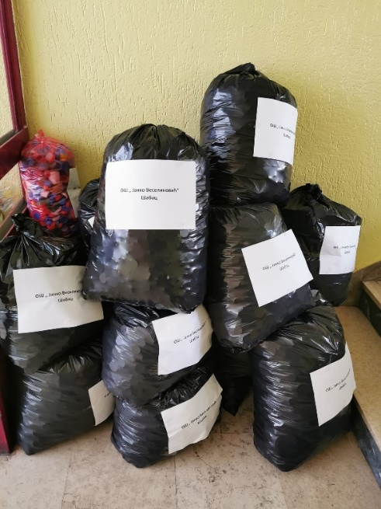

- 17.12.2020.
Ученици 2-3 су украсили своју учионицу, припремили новогодишње честитке а све у нади да ће нова 2021. година бити лепша.
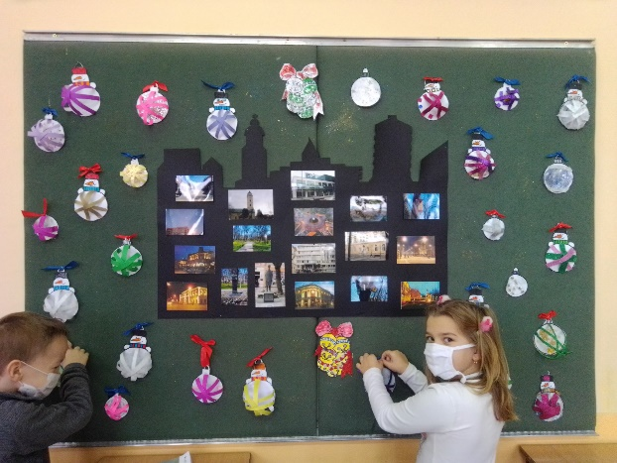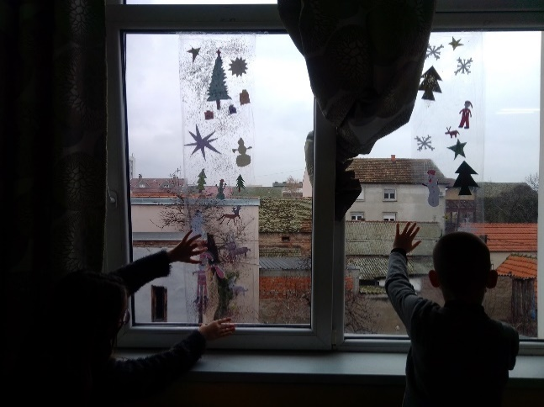

- 14.1.2021.
Овако је је изгледало обавештење о почетку другог полугодишта.
ОБАВЕШТЕЊЕ О ОРГАНИЗАЦИЈИ НАСТАВЕ У ДРУГОМ ПОЛУГОДИШТУ ШКЛСКЕ 2020/21. године
Настава у другом полугодишту почиње у понедељак, 18. 1. 2021. године.
У складу са Упутством Министарства просвете, науке и технолошког развоја РС настава ће бити организована као и на почетку ове школске године.
У ОШ „Јанко Веселиновић“ Шабац за ученике од 1. до 4. разреда настава почиње од 7:30 часова за прву групу, а за другу групу од 10:30.
Ученици од 5. до 8. разреда наставу ће похађати наизменично, по групама. У понедељак, среду и петак у школу на наставу долазе ученици А групе и то у 13:30 часова.
Ученици Б групе у тим данима наставу прате на РТС-у, а у школу долазе у уторак и четвртак.
Ученици у издвојеним одељењима наставу похађају свакодневно по досадашњем распореду.
Подсећамо да ће се и даље у школи примењивати све прописане епидемиолошке мере (ношење маске, држање дистанце, дезинфекција...)
Свим ученицима желимо успешан почетак другог полугодишта и добро здравље.
Директор Школе:
Љиљана Стојановић

- 27.1.2021.Школска слава Свети Сава
Чланови Педагошког колегијума и представници Ученичког парламента су присуствовали сечењу славског колача и на тај начин је ове године обележена школска слава.На сајту школе је постављен видео материјал који суприпремили вероучитељи Небојша Бајић и Александар Грујић уз помоћ учитеља Светлане Димитријевић , Жељке Бојић и Дејана Крсмановића и колеге Светозара Шобића.

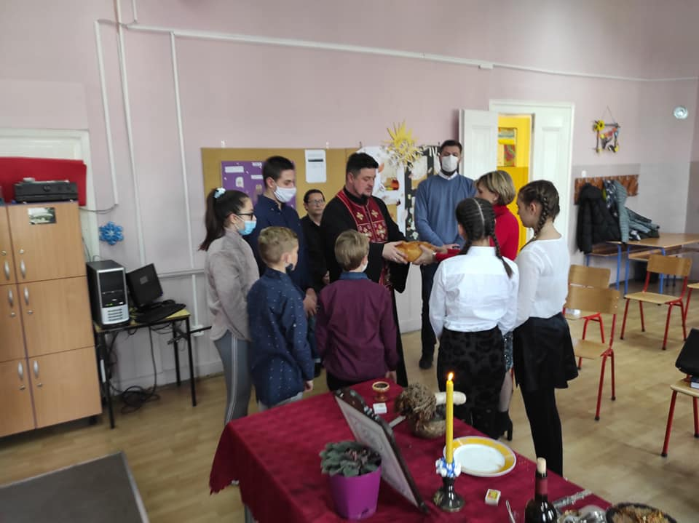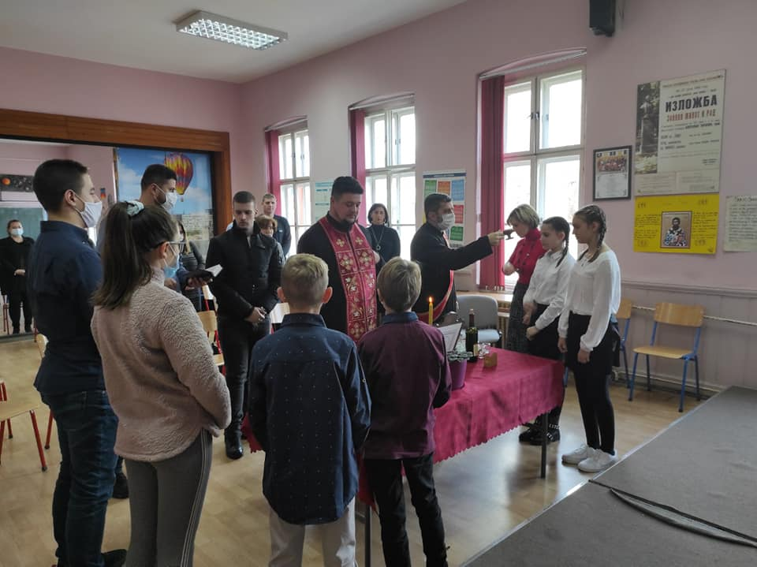

Учитељица Татјан Поповић је припремила текст о Светом Сави који је објављен на сајту школе и фејсбук страници .
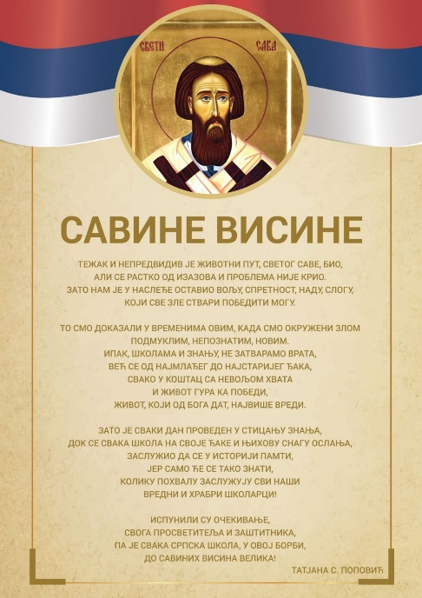

- 27.2.2021.
Поводом Дана борбе против насиља који се сваке године обележава последње среде у фебруару, осмислили смо неке активности. Послали смо поруке љубави,толеранције и афирмативних облика понашања без насиља. Указали смо на значај поштовања различитости,сарадње,разумевања,као и значај лепих речи.
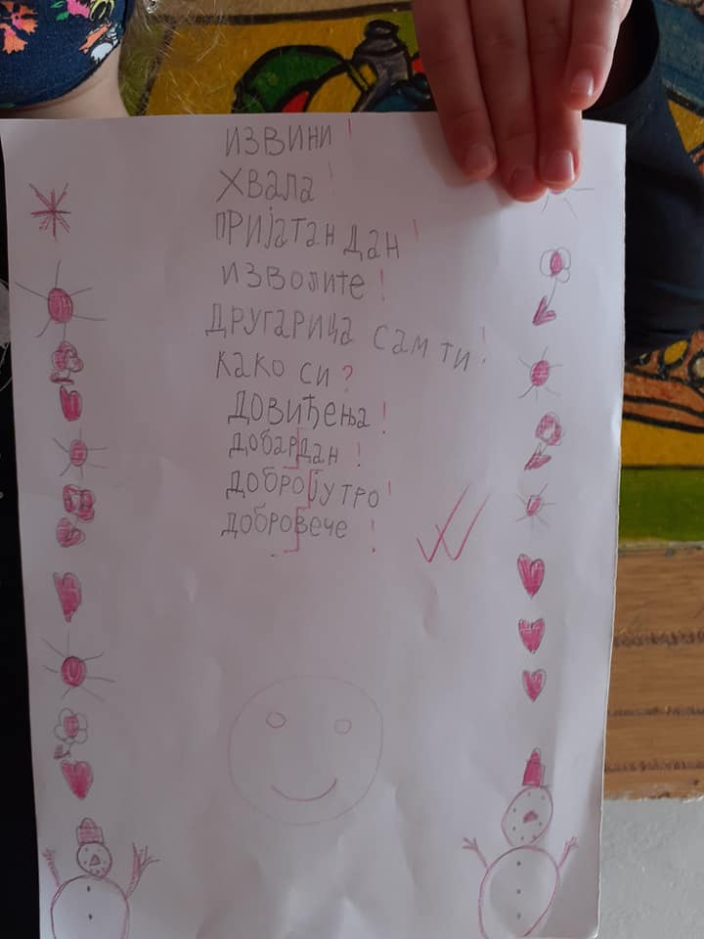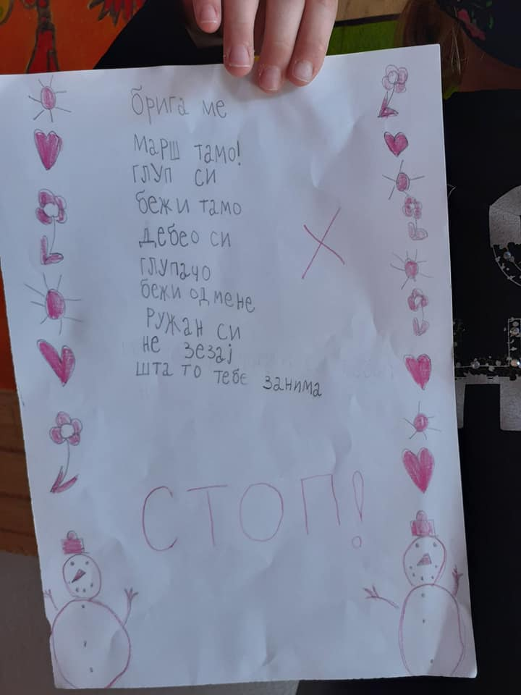

И поред отежаних услова извођења настава због пандемије иззване вирусом Ковид 19, одржала су се нека такмичења на којима су учествовали наши ученици и остварили завидне резултате.

Одржано општинско такмичење из физике. Наши ученици су остварили следеће резултате:
ПРВЕ НАГРАДЕ освојили су:
- МИЛУТИН ПИЛИПОВИЋ 6/1,
- МИХАИЛО ЈАНКОВИЋ 7/1,
- ПАВЛЕ МИЛИЋЕВИЋ 7/1,
- МИЛИЦА ТЕШИЋ 8/1.
ДРУГУ НАГРАДУ освојила је
МАРИНА БОГДАНОВИЋ 7/1.

- 28.2.2021.

Поводом Националног дана књиге, 28. фебруара, у библиотеци наше школе организовали смо акцију "Читајмо гласно". Наши ученици читали су одломке омиљених књига.

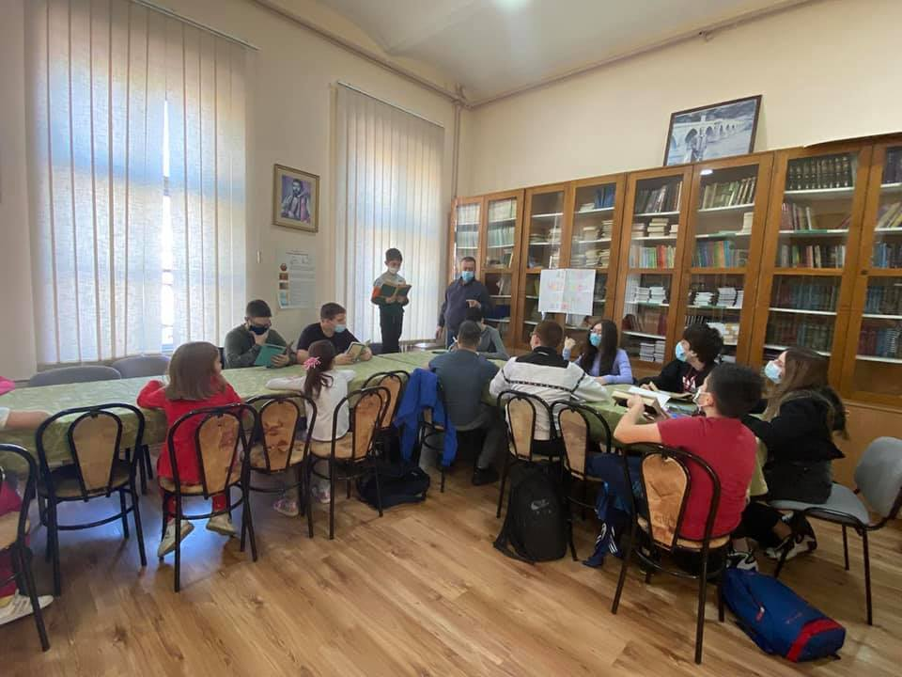

На општинском такмичењу из математике одржаном у недељу, 28. фебруара ученици наше школе су постигли следеће резултате:
Прва места у општини освојили су Михаило Пајић 3/1, Јана Ралић 3/2, Марина Андрић 3/2, Милутин Пилиповић 6/1, Михаило Јанковић 7/1 и Милица Тешић 8/1.
Друга место је освојила Сара Аврамовић 3/3.
Трећа места освојили су Нина Богићевић 3/1, Вукашин Јевтић 3/1, Ива Вучковић 3/2, Андреј Мијатовић 3/4, Тамара Ралић 4/2, Анђела Тарлановић 4/2, Андрија Павловић 4/3, Јован Гајић 5/2, Николина Цвијановић 5/2, Павле Милићевић 7/1 и Марина Богдановић 7/1.
Ученици који су похваљени за остварене резултате су Јован Поповић 3/1, Теодора Михаиловић 3/2, Милица Ђаковић 3/2, Коста Павловић 3/3, Алекса Петровић 4/1, Нина Милутиновић 4/1, Тијана Мирковић 4/3, Стефан Вуковић 4/3, Елена Ђукић 5/2, Данило Павловић 6/1 и Јована Поповић 6/1.
Ученици који су остварили пласман на окружно такмичење су и Страхиња Станојевић 4/3, Нађа Бабић 4/2, Ирина Вукадиновић 6/2 , Катарина Буровић 6/2 и Димитрије Христовић 6/2.

- 6.3.2021.

У суботу, 6. марта 2012. одржано је општинско такничење из хемије на ком су ученици наше школе постигли одличне резултате.
МИХАИЛО ЈАНКОВИЋ 7/1 је имао максималних 100 бодова и освојио ПРВО место.
САВА НИНКОВИЋ 7/2 је освојио сјајно ДРУГО место!

- 12.3.2021.
Због погоршања епидемиолошке ситуације дошло је до промене у начину рада школе. Ово је обавештење Директора школе тим поводом.

ОБАВЕШТЕЊЕ ЗА УЧЕНИКЕ И РОДИТЕЉЕ
Имајући у виду тренутну епидемиолошку ситуацију у Републици Србији, у складу са препорукама Кризног штаба, Министарство просвете, науке и технолошког развоја Републике Србије донело је одлуку да се у седмици од 15. до 19. марта 2021. године, за све разреде другог циклуса (V – VIII) основне школе, настава организује путем наставе на даљину.
Образовно-васпитни рад путем наставе на даљину реализује се на основу распореда часова за свако одељење у реалном времену – часови трају 45 минута.
Временска динамика по којој се реализује настава у другом циклусу у матичној школи:
Редни број часа Време трајања часа Напомена
1. час 13:00 - 13:45
2. час 13:50 - 14:35
3. час 14:50 - 15:35
4. час 15:40 - 16:25
5. час 16:30 - 17:15
6. час 17:20 - 18:05
7. час 18:10 - 18:55
Временска динамика по којој се реализује настава у другом циклусу у ИО Церовац
Редни број часа Време трајања часа Напомена
1. час 08:00 -08:45
2. час 08:50 - 09:35
3. час 09:50 –10:35
4. час 10:40 - 11:25
5. час 11:30 - 12:15
6. час 12:20 - 13:05
7. час 13:10 - 13:55
Као и до сада, обезбеђено је емитовање часова наставе путем Јавног медијског сервиса РТС и платформе РТС Планета.
Евиденција образовно-васпитног рада остварује се у дневнику образовно-васпитног рада, према утврђеном распореду часова са напоменом о начину реализације. У евиденцији о присуству ученика евидентирају се они ученици који нису били присутни на часу путем наставе на даљину.
Настава на даљину ће омогућити континуирано праћење и оцењивање ученичких постигнућа путем формативног и сумативног оцењивања, у складу са прописима којима се уређује оцењивање ученика у основном образовању и васпитању. У наредној недељи неће бити физичких долазака ученика и наставника у школу ради оцењивања.
Наставник је аутономан у планирању оцењивања, па у складу са тим одлучује да ли се и писмени задаци, чија је реализација планирана у наредном периоду, могу реализовати путем наставе на даљину.
Ученик се, између осталог, оцењује и на основу активности и његових резултата рада, а нарочито на основу излагања и представљања, затим учешћа у дискусији, писања есеја, домаћих задатака, учешћа у различитим облицима групног рада, рада на пројектима у друго.
За ученике првог циклуса, од I до IV разреда, настава се организује свакодневно у школи кроз непосредан образовно-васпитни рад, као и до сада.
Начин реализације наставе ће се даље прилагођавати у складу са препорукама надлежних органа и институција, а које су условљене епидемиолошком ситуацијом.
Директор Школе
Љиљана Стојановић

- 1.4.2021.
На окружном такмичењу у пливању ученици наше школе су остварили следеће резултате :

Прва места освојили су:
Стефан Вуковић 4/3, делфин
Александар Живковић 3/2, прсно
Никола Вуковић 1/1, делфин
Друга места су освојили:
Лазар Перишић 7/2, леђно- Вања Бошковић 4/1, прсно- Максим Савић 2/2, прсно- Сара Мијаиловић 8/4, краул-
Ирина Вукадиновић 6/2, прсно
Трећа места су освојили:
Данило Лукић 8/2, краул Младен Јаковљевић 7/2, краул-
Данило Пановић 3/1, краул
Пето место је освојила Емилија Пајић 5/3

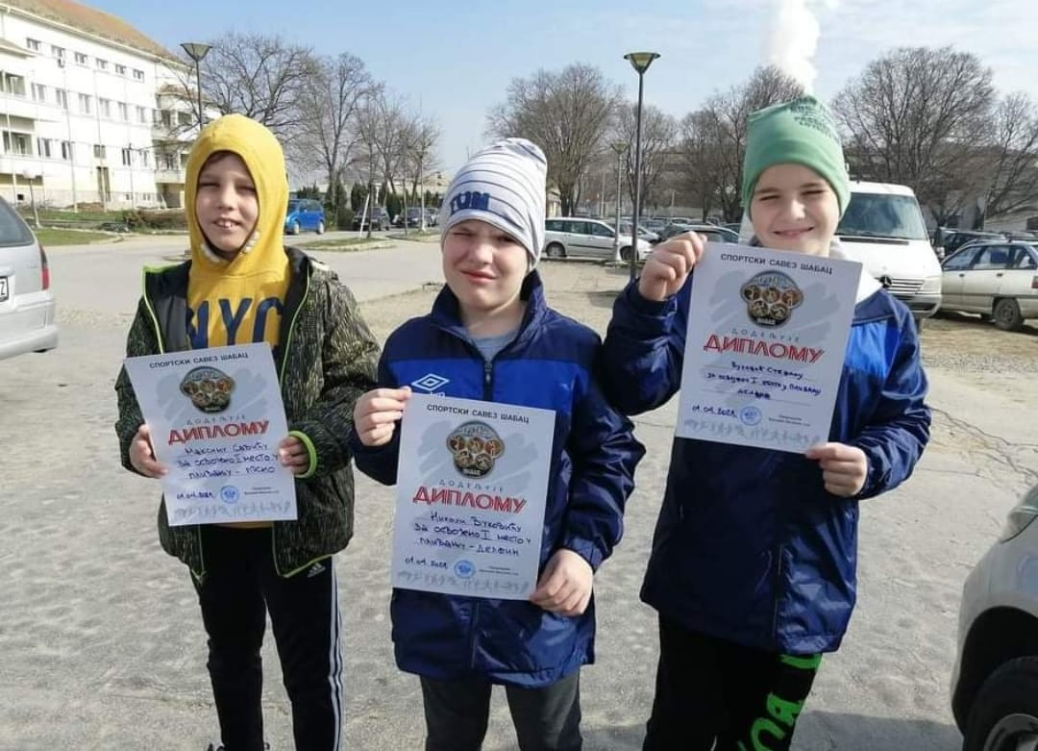
- 7.4.2021.
Младе карикатуристе ,наше школе ,Иву Вујанић и Ђорђа Ристића, ни пандемија није спречила , да на Општинском такмичењу за најбољу карикатуру ,,Мали Пјер" освоје награде. Прво место је освојила Ива ,а треће место Ђорђе, и пласирали су се у даљи ток такмичења на републичком нивоу.
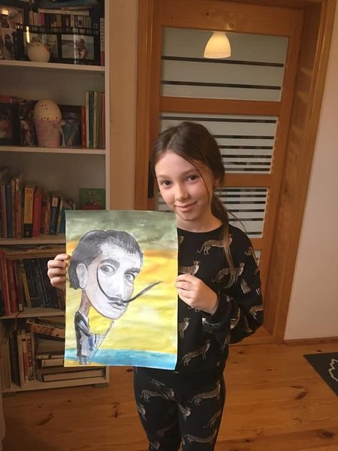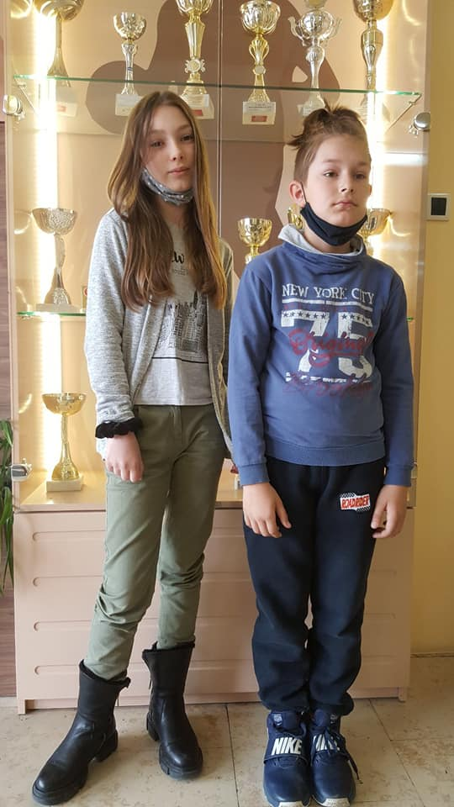

- 23.4.2021.
Град Шабац је наградио најуспешније ученике и њихове наставнике за школску 2019/2020. .Наши награђени ученици су Милица Тешић, Михаило Јанковић и Милутин Пилиповић
Награђени наставници Школе су њихове предметне наставнице Марија Стојићевић и Верослава Вујановић.
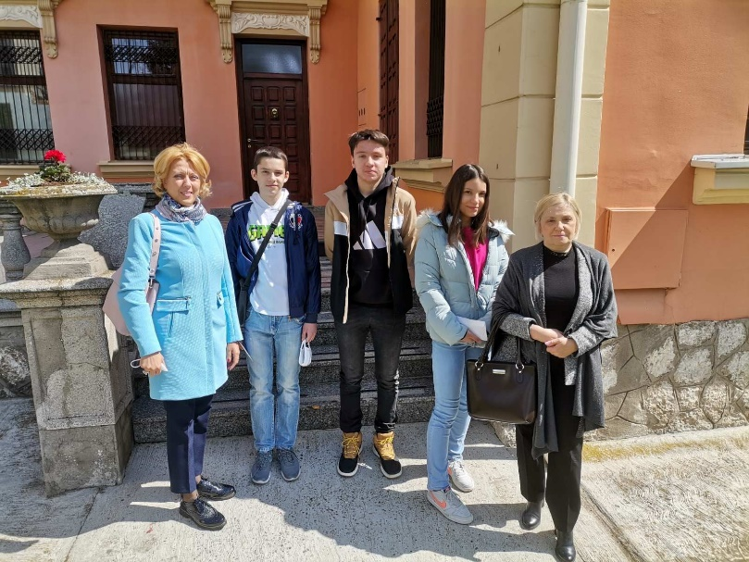
У Културном центру 23.4. 2021. године, одржана је финална општинска смотра рецитатора. Међу пет најбољих су и ученици наше школе Јаков Продановић 4-1 и Нађа Тркуља 7-3.
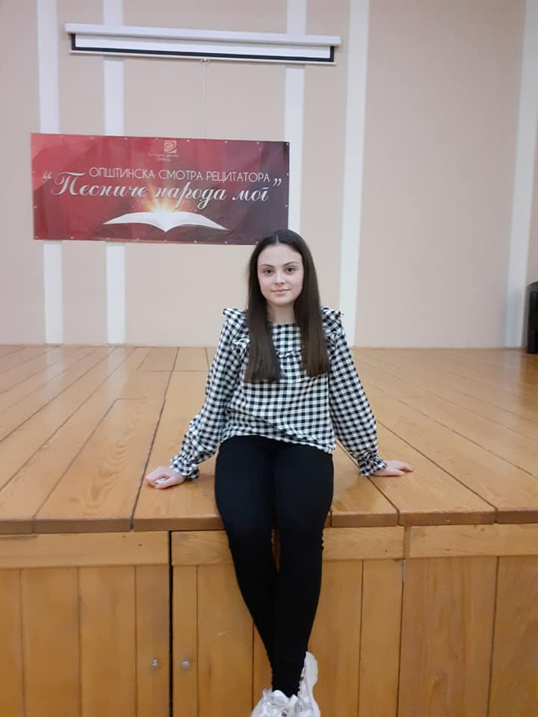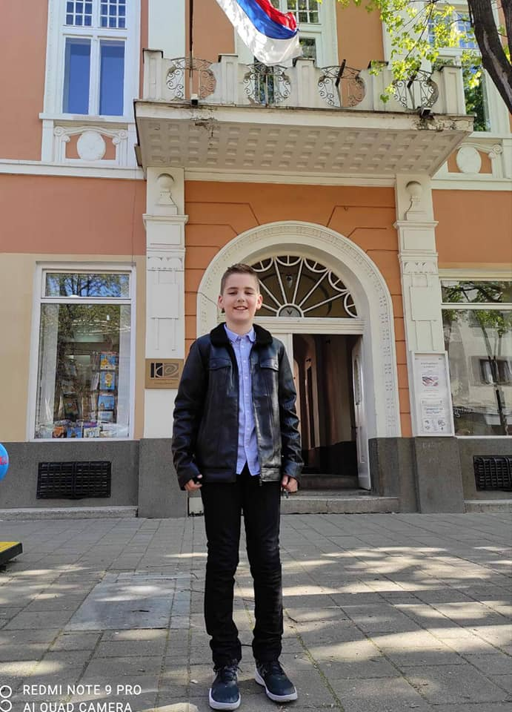

- 24.-25.4.2021.

У суботу и недељу, 24. и 25. 4. 2021. одржана су два окружна такмичења, и то из физике и математике.
Из физике су друга места освојили Милутин Пилиповић 6/1 и Павле Милићевић 7/1, а трећа места су освојили Михаило Јанковић 7/1 и Милица Тешић 8/1.
Из математике најуспешнији су били: Милица Тешић 8/1 која је освојила 1. место са 100 бодова, Михаило Јанковић 7/1 и Милутин Пилиповић 6/1 су освојили 2. места, трећа места су освојили Павле Милићевић 7/1, Димитрије Христовић 6/2, Тамара Ралић 4/2 и Андрија Павловић 4/3, а Николина Цвијановић 5/2 је освојила похвалу на овом такмичењу.
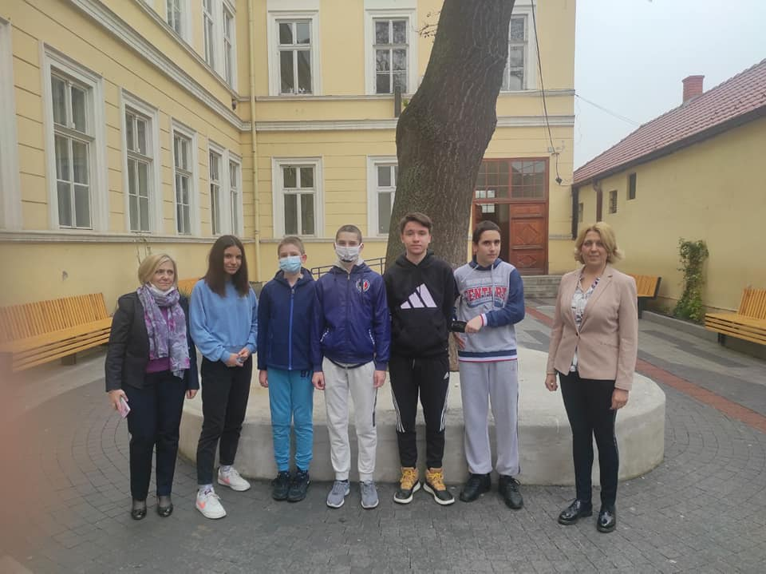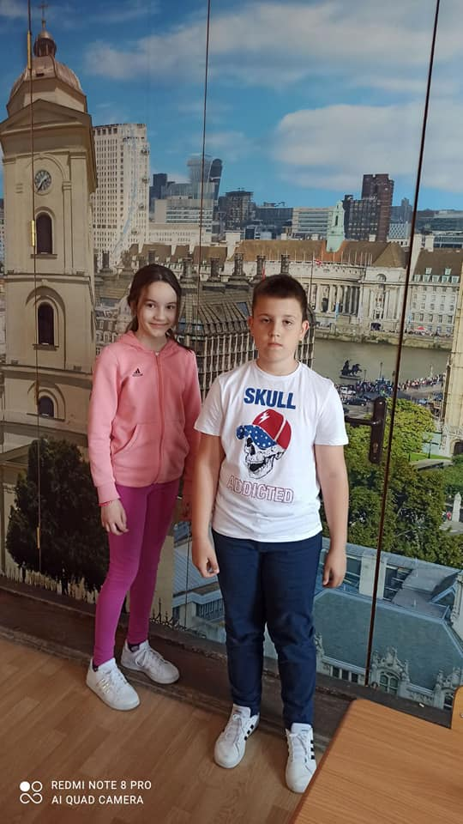
- 26.4.2021.
Јанковци се пласирали на републичко такмичење из хемије. Наши ученици Михаило Јанковић 7/1 и Сава Нинковић 7/2 заузели су друго место на окружном такмичењу из хемије и позвани су на републичко такмичење из хемије.
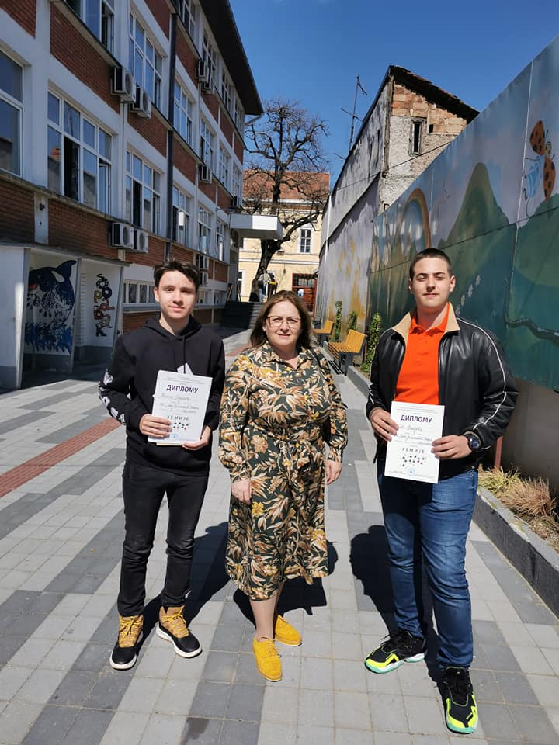
- 28.4.2021.
Ученици издвојеног одељења наше школе у Церовцу су били успешни.
Никола Лазић је на литерарном конкурсу „Исти, а различити“ освојио треће место.
Огњен Пјевалица се успешно такмичи у пливању. Има освојених више медаља, од тога је треће место на окружном такмичењу испред наше школе.
Лазар Станковић је одличан пливач, а то доказује освојено прво место на отвореном првенству у пливању 2019. године, као и друго место 2018. године.

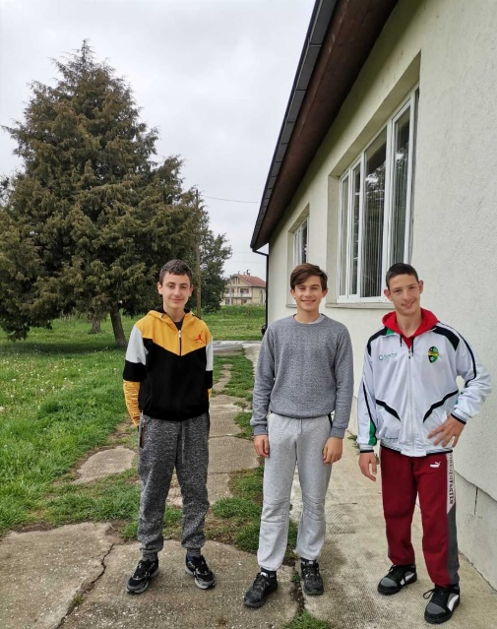
- 29.4.2021.
На општинском такмичењу у рукомету екипа наше школе освојила је друго место.
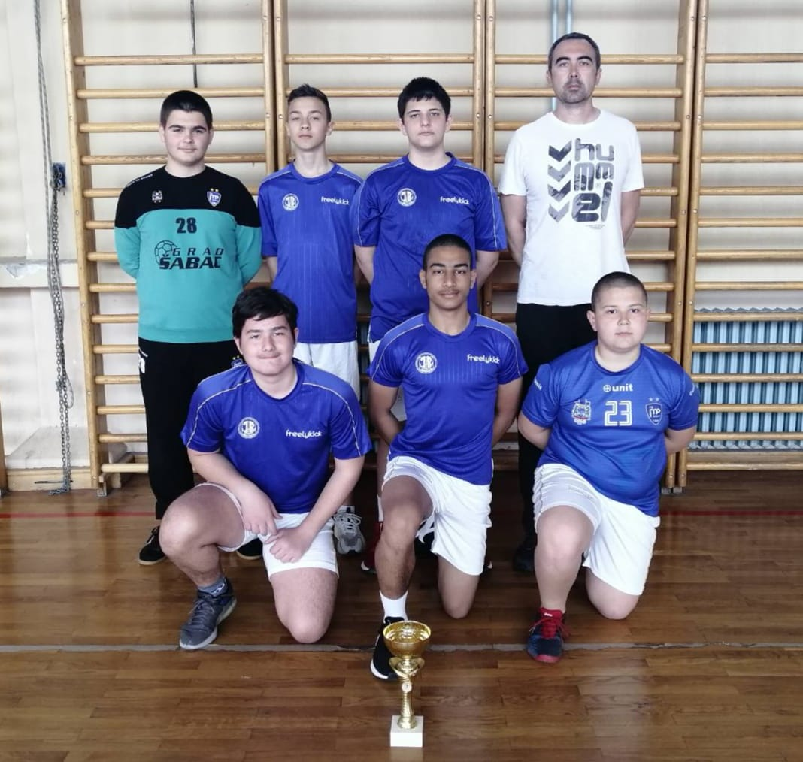
Наши успешни рукометаши су Иван Топаловић 8/4, Немања Суљић 8/2, Андреј Аврамовић 8/2, Димитрије Иванковић7/3, Павле Шалер 7/3, Трифун Гашић7/3.
- 7. 5.2021.
Ученик Јаков Продановић 4/1, се пласирао на републичко такмичење у рецитовању.
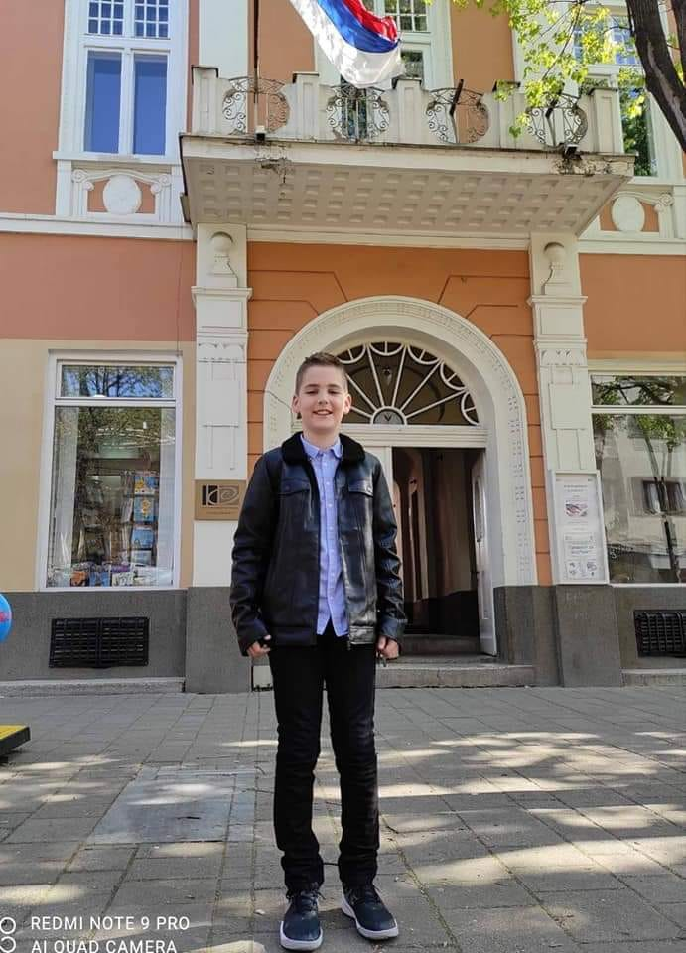

- 13.5.2021.
Поводом Дана школе на сајту школе и фејсбук страници је објављн текст о успешним ђацима наше школе и видео материјал који је спремила учитељица Татјана Поповић уз помоћ учитељица Борке Севић, Зорице Новаковић и Жељке Бојић, вероучитеља Небојше Бајића и ученика четвртог разреда.

- 17.5.2021.

На републичком такмичењу „Дани ћирилице“ – Баваниште 2021. на тему „Слобода“ (илустрација), ученица наше школе Ива Вујанић 4/1, је освојила 3. награду.

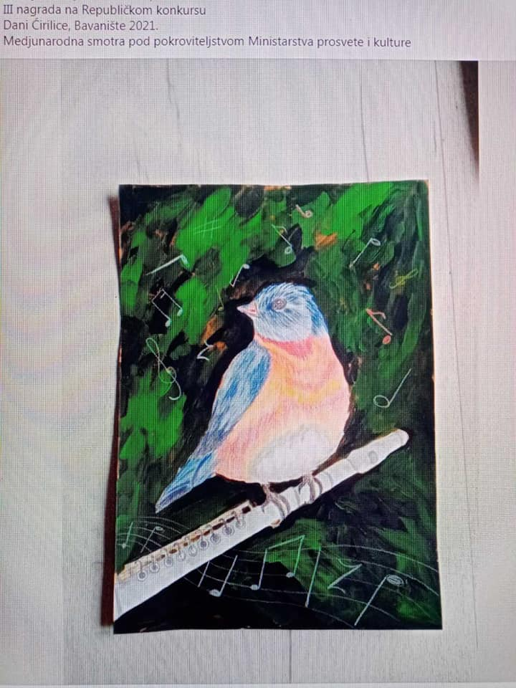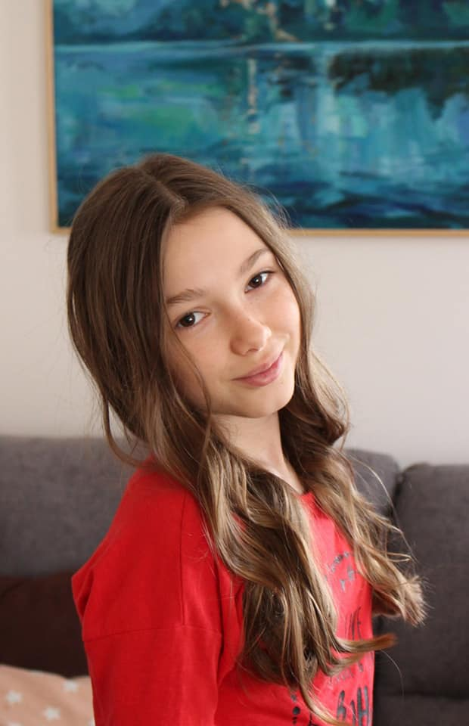

- 20.5.2021.

Ове године под слоганом "Славимо игру" обележили смо Међународни дан физичке активности. Ученици од 5. до 8. разреда издвојеног одељења у Церовцу такмичили су се у ношењу балона у пару, "вожњи колица", полигону спретности, полигону брзине, бацању лопте у даљ и ношењу "капице" на глави. 7. разред је извојевао победу, али глави победници су игра, дечији осмеси и весели жагор током такмичења. На крају скромне, али здраве награде добили су сви ученици као подсетник да је, поред редовне физичке активности, правилна исхрана важан фактор у очувању здравља.

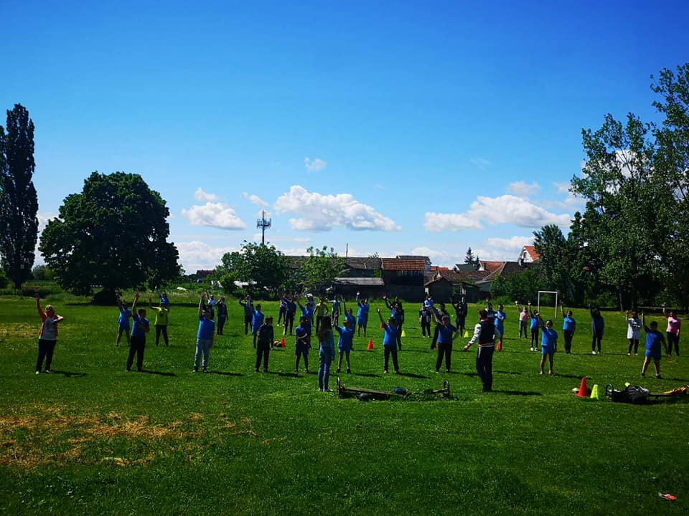

- 30.5.2021.
На 42. Републичком тамичењу из физике нашу школу су представљали ученици:
Милица Тешић 8. раз.
Павле Милићевић 7. раз.
Милутин Пилиповић 6. раз.
Сви су показали сјајно знање и остварили завидне резултате. Милица и Милутин су освојили 3. награду, док је Павле похваљен од стране комисије.
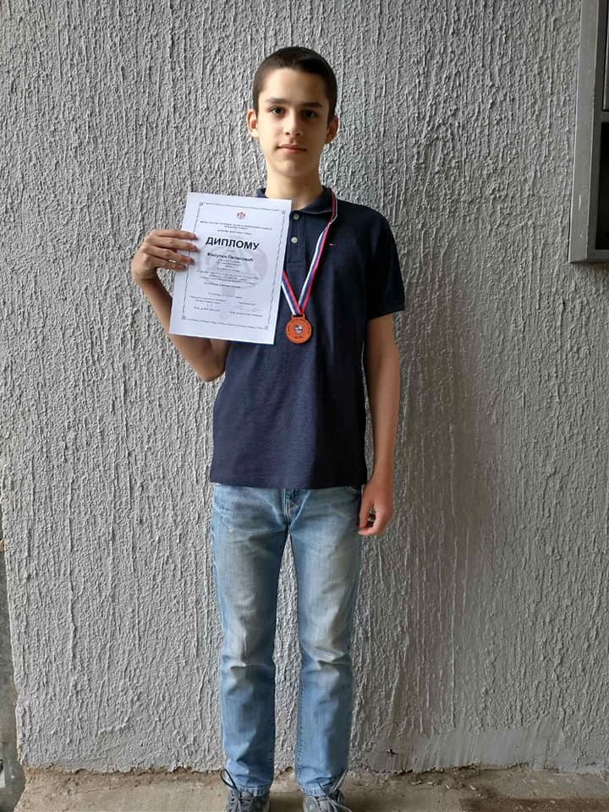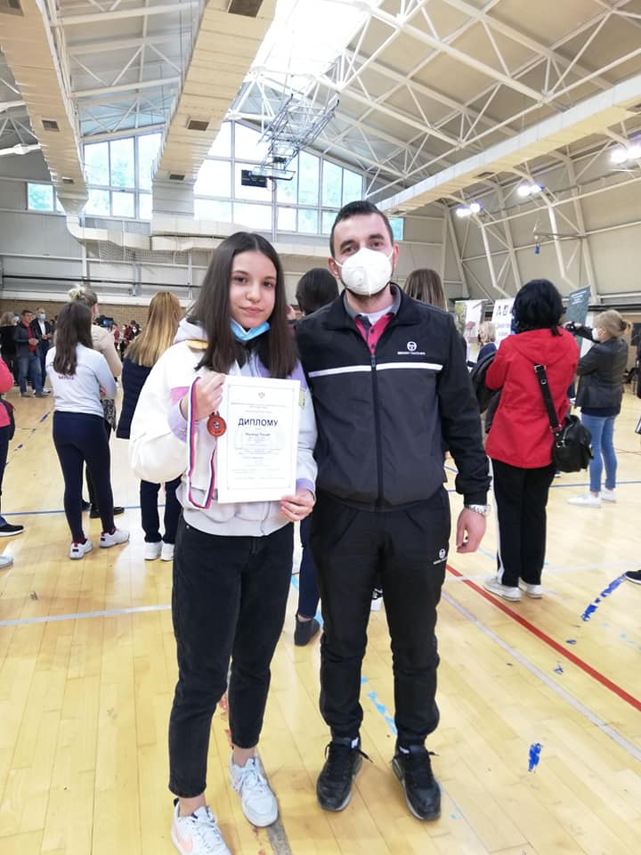

- 31.5.2021.
На 56. Републичком тамичењу из хемије нашу школу су представљали ученици:
Сава Нинковић 7. раз. и
Михаило Јанковић 7. раз.
Сви су показали сјајно знање и остварили завидне резултате. Сава је освојио 3. награду, и похављен је пред свим учесницима за одличан лабораторијски рад
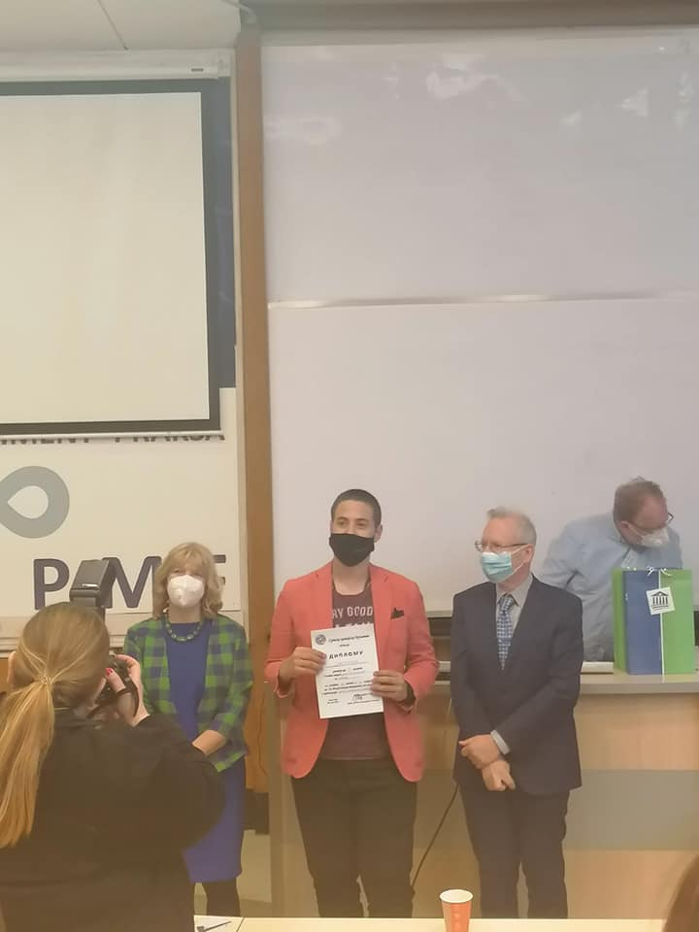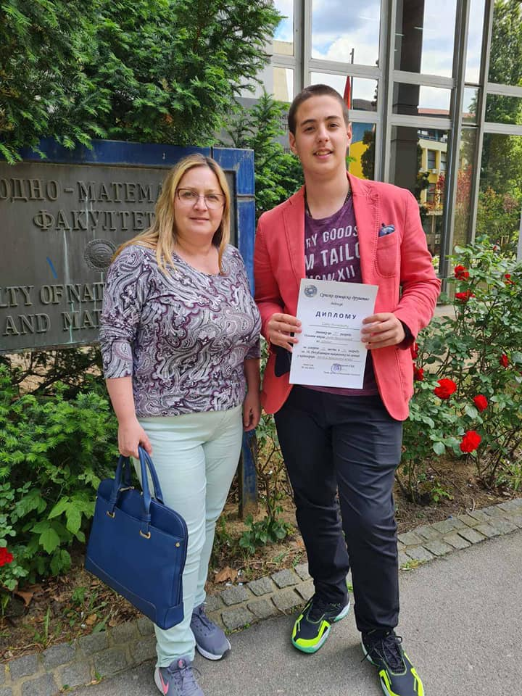

- 7.6.2021.
Сарадња локалне заједнице и ОШ „ Јанко Веселиновић“ у М. Церовцу је допринела овога пута остварењу пројекта "Све за насу децу". У дворишту школе су постављене справе (тобоган, љуљашка и клацкалица) које употпуњују услове за развој физичких активности деце од предшколског узраста до 4. разреда.
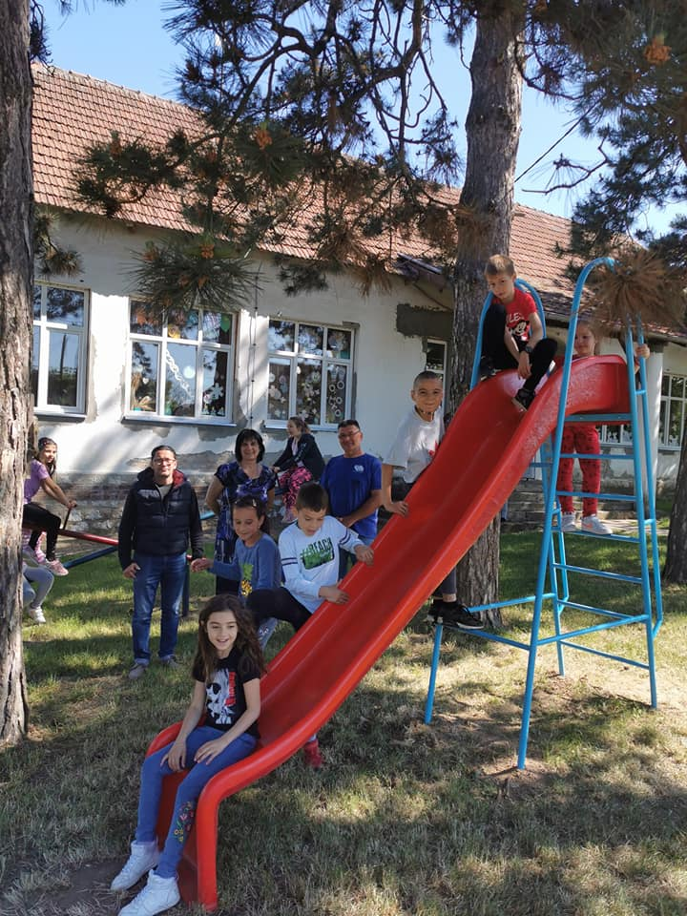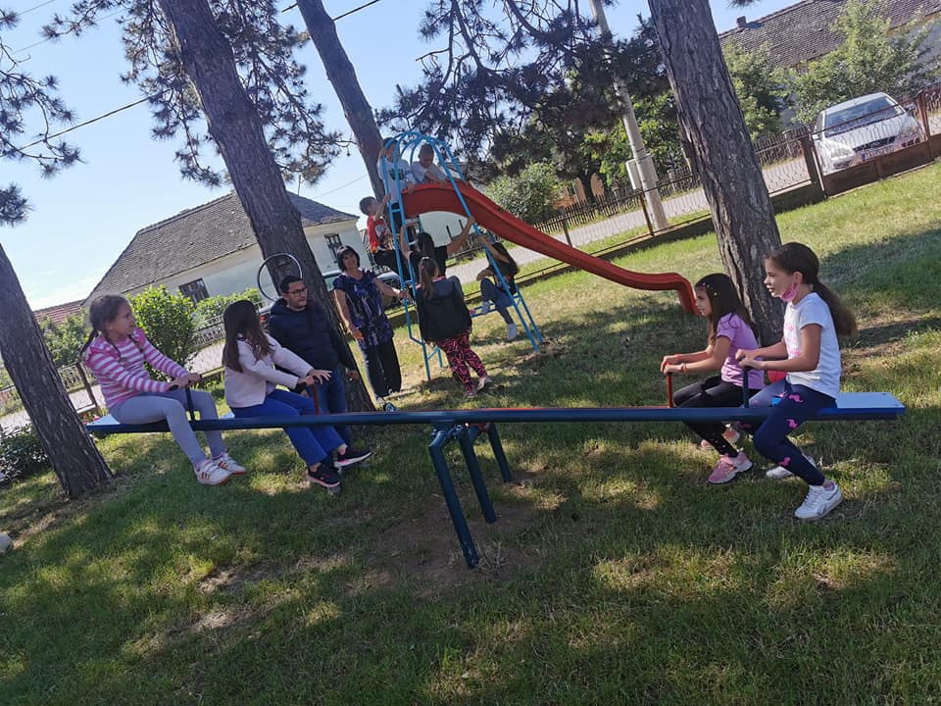

- 22.6,-23.6.-24.6.2021.
У ова три дана организован је завршни испит . Осмаци су први дан радили тест из српског језик а, други дан из математике и трећи дан су радили комбиновани тест.
- 28.6.2020.
Видовданске награде Града Шапца добили су ученици
Милица Тешић 8/1
Сава Нинковић 7/2
Михаило Јанковић 7/1
Милутин Пилиповић 6/1
Николина Цвијановић 5/2
Тамара Ралић 4/2
и њихови наставници Марија Стојићевић, Верослава Вујановић, Синиша Гавриловић, Владимира Хрепић , Срећко Илић , Светлана Николић и учитељица Татјана Поповић.
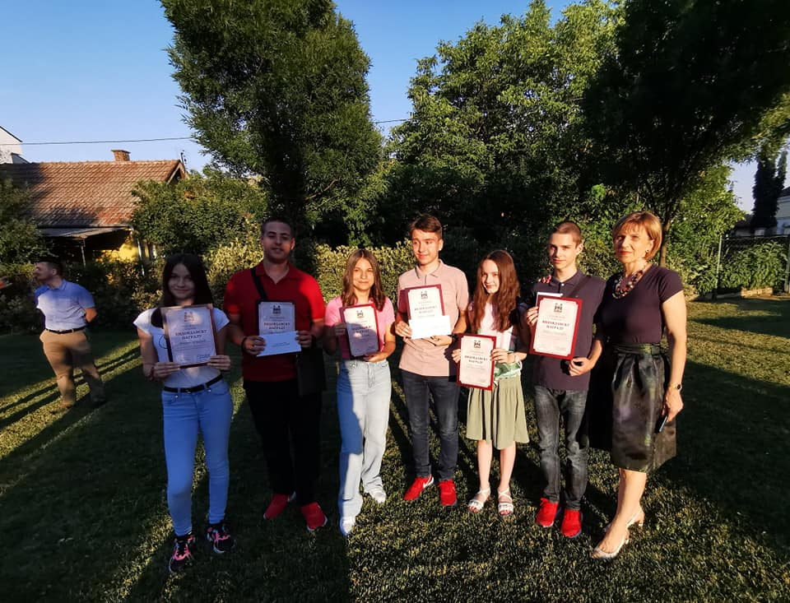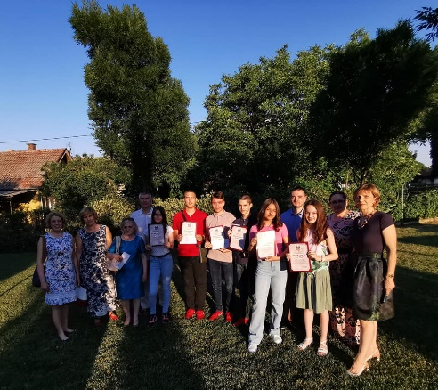

Вуковци у школској 2020/21. години су:

Милица Тешић 8/1
Андреј Поповић 8/1
Теодора Петровић 8/1
Сретен Новаковић 8/1
Александра Јовановић 8/1
Милица Јаковљевић 8/1
Огњен Ђапановић 8/1
Јелена Арсић 8/1
Немања Илић 8/2
Нађа Иванчић 8/2
Нина Панић 8/3
Јана Лазаревић 8/3

Ученица генерације је Милица Тешић 8/1.

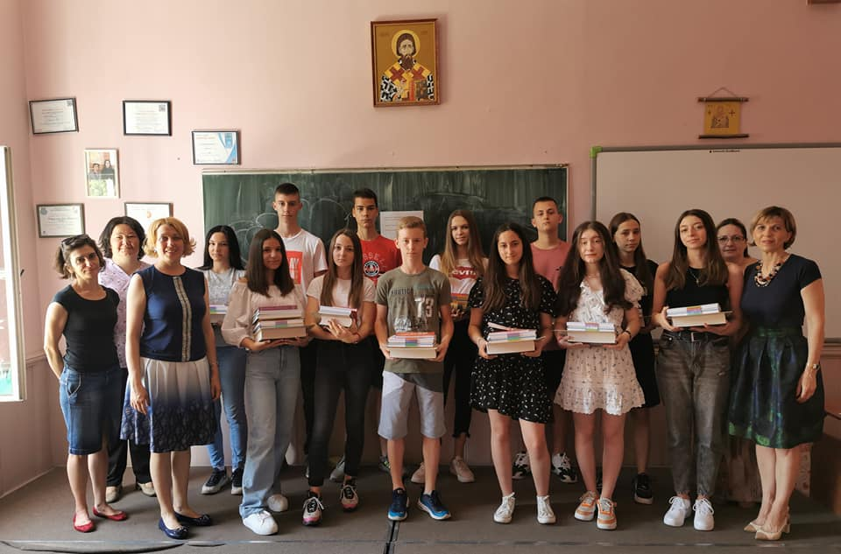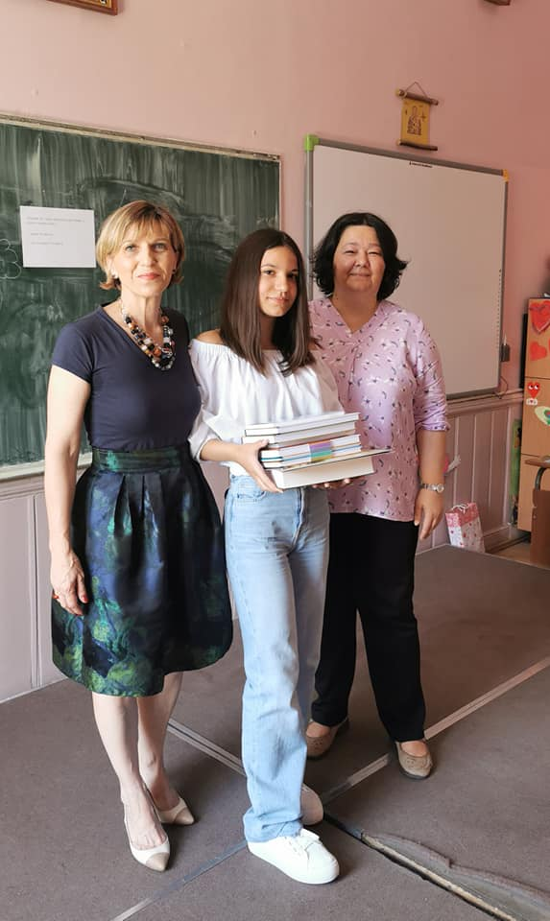

На крају школске2020/21. године, у нашој школи је укупно 794 ученика. Ученици првог разреда (97) су оцењени описно.
Oдличан успех је остварио 391 ученик, што је (56,10 %).Врло добар успех је остварило 205 ученика (29,41 %). Добар успех на крају године има 91ученик (13,06 %).
Довољан успех има 1 ученик (0,14 %).Понавља укупно 8 ученикa, и то због недовољног успеха 2 ученика, а неоцењених је 6 ученика.

На Завршни испит у школској 2020/21. години у ОШ „Јанко Веселиновић“ - Шабац су изашли сви ученици, њих 108. Стандардни тест је радило 106 ученика, а два ученика су радила сва три теста који су саставили чланови школског тима за инклузивнообразовање (ученици који су похађали наставу по ИОП-у 2).
Резултати ученика на завршном испиту су следећи:
- Српски/матрењи језик: 13,61 (8,75)
- Математика: 12,64 (8,17)
- Комбиновани: 15,98 (11,07)
Укупно: 27,99
Резултат који је постигнут је најбољи у Шапцу и Мачванском округу.

Ова школска 2020/2021. година била је необична, није била лака ни за ученике ни за учитеље ни за настанике . Сви смо се први пут срели са онлајн наставом. Надамо се да ће следећа година бити боља, а да ћемо стечена знања и искуства примењивати у будућој пракси.

ТИМ ЗА ИЗРАДУ ЛЕТОПИСА ШКОЛЕ

1. Даша Дашић, проф.разредне наставе- координатор тима
2. Марија Стојићевић, професор математике и рачунарства- члан тима
3. Снежана Лукић, наставник разредне наставе-члан тима
4. Дејан Крсмановић, проф. разредне наставе – члан тима
Директор Школе
Љиљана Стојановић

